2023年3月13日

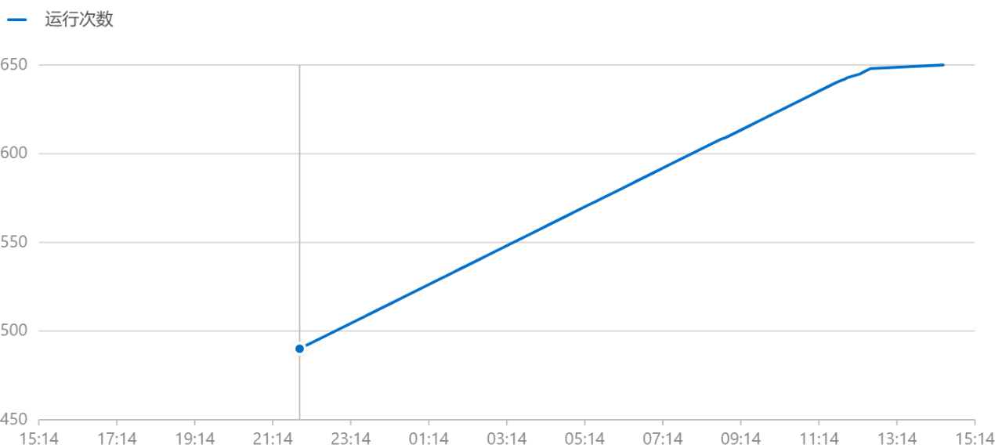

## Eeprom空间使用

1. Cnt（int）：1-4
2. irri_time_pump（unsigned char）：5
3. uint8_t currentHour：6
4. uint8_t currentDay：7
5. uint32_t max_ntp_consume_time：8

## 备注：

1. 使用 Deep-sleep 必须将 GPIO16 与芯片 EXT_RSTB 管脚连接。
2. Alt+←:返回上一步
3. Nodemcu：[引脚图](../../../../嵌入式/nodemcuv3/个人资料/文档/文档.docx)（这个文档里面有介绍的）

## 待解决：

1. 测量电池电量：
   1. 使用电阻分压法得到具体的电压；
   2. 加入一个三极管控制测量的时间，以减少电量消耗；
2. 去掉那个计时模块；
   1. 直接使用网络得到最终的时间；
3. 加入天气获取：
   1. 加入某一天是阴天，就减少电泵运行时间；
   2. <https://blog.csdn.net/qq_41650023/article/details/124697234>
   3. <https://api.seniverse.com/v3/weather/daily.json?key=SL-N4x4hDVCwZrsKM&location=beijing&language=zh-Hans&unit=c&start=0&days=5>
   4. <https://api.seniverse.com/v3/weather/daily.json?key=SL-N4x4hDVCwZrsKM&location=shanghai&language=zh-Hans&unit=c&start=0&days=5>
   5. <https://www.seniverse.com/products?iid=91a46ac0-6ffb-466e-bed3-c149b00afc41> 心知天气 官网
4. 减少网络请求频率，可以设置为一天苏醒一次，也就是那个水泵要开始工作的时候，以减少电量消耗；
5. 其它时间的系统状态以日志的形式存在；
6. 位置获取，表示获取哪个位置的天气情况。
   1. <https://blog.csdn.net/m0_50846041/article/details/128955571>
7. 查看eeprom中的数据已验证系统运行结果
8. **加入控制选项：就是通过命令可以实现那些不使用网络（只在开始启动时获取时间）也可以正常运行的（默认需要网络即可）。**
9. 设计手机端的软件，以更好地发送命令。

2024年3月2日星期六

1. 设备功耗计算专题《低功耗实战篇，ESP8266睡眠模式2@调制解调器睡眠Modem-sleep》
2. <https://blog.csdn.net/Nirvana_6174/article/details/104485963>
   1. esp01使用定时来实现睡眠模式不太好做，需要接出来一个非常小的引脚